01 참가신청서 · 운영 접수용
현대자동차그룹 차량용 앱 개발 공모전

제출 안내
회원가입 없이 작성한 신청서와 제출자료를 이메일로 제출합니다.
- 접수 이메일: appdevchallenge@hyundai-partners.com
- 접수기간: 2026.10.21(수) ~ 2026.11.15(일) 23:59까지 지원접수
- 메일 제목: [차량용 앱 개발 공모전] 팀명(개인은 성명)_대표자명
※ 이 접수양식이 곧 기획서입니다. 작성·서명한 접수양식을 이메일로 제출합니다.
※ 시연 영상·GitHub 저장소·APK는 선택 제출이며(가산점 부여), 숏폼 링크 또한 선택사항입니다. (가산점 없음).
※ 마감 전에 수정이 필요하면 같은 발신자 이메일로 최종 수정본을 다시 제출해 주세요.
같은 발신자가 마감 전 최종 발송한 제출물로 심사합니다.

A. 참가 기본정보
- 참가 단위: □ 개인 □ 팀
- 참가 부문: □ 대학(원)생 □ 일반(스타트업 포함)
- 팀명(개인 참가 시 성명): 삼각고래
- 앱명 / 프로젝트명: 오너테스트 (OwnerTest)
- 대표자 성명: ______________________ 역할: ___________________________
- 대표자 소속(학교/학과/회사명/무소속 등): ___________________________ ※ 필수기입 아님
- 대표자 이메일: ________________________________________________________
- 대표자 휴대폰번호: ___________________________________________________
- 참가 인원: ________명
- 작성일: __________년 ________월 ________일

B. 참가 구성원
대표자를 포함하여 참가자 전원이 작성합니다.
성명 | 소속  (학교/학과/회사명 등) | 휴대폰 번호 | 이메일 주소 | 담당 역할
※ 운영용 연락정보는 이 신청서에만 기재하고, 다음 장의 작품 소개에는 기재하지 않습니다.
※ 주민등록번호·신분증·상세주소 등은 본 신청서에서 요구하지 않습니다.

02 앱 프로젝트 소개 / 심사 자료
대표자·구성원의 성명, 연락처, 이메일, 소속은 기재하지 않습니다. 해당 정보는 01 참가신청서에만 기재해 주세요.
Word에서는 박스 안을 클릭해 입력하세요. 여러 줄 항목은 4줄 정도 작성할 수 있으며, 내용이 길면 작성란이 늘어납니다.
소개 자료 분량 제한은 없습니다.
접수번호(운영사 기재): ※ 기입하지 않으셔도 됩니다.
앱명 / 프로젝트명: 오너테스트 (OwnerTest)
1. 앱 한 줄 소개
앱을 한 문장으로 소개해 주세요.
어두운 지하주차장에 갇힌 차 안에서, 진짜 차의 실내등·핸들 열선·앞유리 제상·전조등·브레이크·방향지시등을 직접 조작해 하룻밤을 버티는 정차 전용 탈출 게임 — "설명서 대신, 테스트로" 내 차의 기능을 15분 만에 손으로 익힌다.
2. 기획 배경
어떤 고객의 니즈나 불편한 순간에 주목했으며, 왜 해결이 필요한지 작성해 주세요.
불편한 순간: 필요한 기능을 필요한 순간에 못 찾을 때
새 차를 받으면 출고 설명을 듣지만, 기억에 남는 건 시동 버튼 정도다. 겨울 아침 앞유리에 김이 서려도 제상 버튼이 어느 것인지 헤매고, 핸들 열선이 있는 줄도 모른 채 한 철을 보낸다. 렌터카·카셰어링처럼 처음 타는 차에서는 전조등 스위치와 방향지시등 레버부터 다시 찾아야 한다. 답은 글로브박스 속 설명서에 있지만, 수백 쪽짜리 책을 펴는 사람은 드물다.
숫자로 본 문제
• 설명서는 잘 읽히지 않는다. 미국 운전자 2,000명 조사에서 15%는 자기 차 설명서 내용을 "전혀 모른다"고 답했고, 낯선 경고등이 켜졌을 때 설명서를 먼저 찾아보겠다는 사람은 43%에 그쳤다. (Talker Research·LIQUI MOLY, 2024-10)
• 차의 표시를 알아보지 못한다. 같은 조사에서 브레이크 시스템 경고등을 맞힌 사람은 16%, 타이어 공기압 경고등은 47%였다. (같은 조사)
• 기능은 계속 늘어난다. 차량용 OS와 OTA로 출고 뒤에도 기능이 추가되지만, 운전자가 차를 배우는 시간은 출고 날 설명에서 멈춘다.
왜 해결이 필요한가
읽은 것은 잊어도 손으로 해 본 것은 남는다. 그런데 지금까지 "차 기능 배우기"는 글(설명서)이나 말(출고 설명)로만 이루어졌다. 차 안에 앉아 있는 정차 시간에, 실제 스위치를 눌러야만 앞으로 나아가는 이야기를 주면 배우는 줄도 모르고 조작을 익힌다. 차량 앱만 실제 스위치 조작을 알 수 있으므로, 이 경험은 차량 앱으로만 만들 수 있다.
출처
• Talker Research(LIQUI MOLY 의뢰, 미국 운전자 2,000명, 2024-09-23~27 조사, 2024-10-18 발표): https://talkerresearch.com/many-americans-would-fail-their-drivers-test-if-taken-today/
3. 앱 주요 기능 및 차량 특화 요소
앱의 핵심 기능을 소개하고, 이를 통해 어떤 문제를 해결하며 차량에서 어떤 새로운 경험을 제공하는지 설명해 주세요.
핵심 기능
ID | 기능 | 해결하는 문제
F1 | 실제 조작이 열쇠인 퍼즐 — 실내등을 켜야 핸들에 붙은 쪽지가 보이고, 핸들 열선을 켜야 감열지에 글씨가 드러나고, 제상과 전조등을 함께 켜야 앞유리 너머 기둥의 글씨가 읽힌다 | 기능을 "읽는" 대신 "찾아서 누른다". 조작 6개를 15분 안에 몸으로 익힘
F2 | 화면 속 차가 실제 차를 따라간다 — 1인칭 차 안 화면(정면·좌우·핸들·룸미러·사이드미러 7개 시점)이 실제 차량 신호에 따라 바뀐다. 실내등을 켜면 화면 속 차 안도 밝아지고, 방향지시등을 켜면 화면 속 레버도 깜빡인다 | 화면 속 조작이 아니라 진짜 스위치를 찾게 만든다
F3 | 긴장 이벤트 2개 — 시간이 지나면 뒤에서 "그것"이 다가오고(브레이크를 8초 밟아 붉은 브레이크등으로 쫓는다), 마지막에는 왼쪽 경사로에서 손전등 신호가 온다(방향지시등 ◀ ◀ ▶ 로 답한다) | 단순 퀴즈가 아니라 게임으로서의 재미와 반복 조작
F4 | 차의 첫 목소리(결말) — 신호에 답하면 새벽이 오고, 처음으로 차가 말한다. "문은 내가 잠갔어. 오늘 밤은 연습이었어." 문을 열면 결과 화면 | 이야기의 반전: 나를 가둔 건 나를 훈련시키려던 내 차
F5 | 상황 힌트 — 진전이 없으면 화면 아래에 한 줄(상황 묘사 → 마지막 단계에서만 조작 이름). 실패해도 본 단서는 그대로 두고 이어서 다시 | 막혀서 그만두는 일 방지
F6 | 결과 — 걸린 시간, 실패·힌트 횟수, 배운 조작 6개 | 다시 도전, 배운 것 확인

왜 폰 앱이 아니라 차량 앱인가 (차량 특화 요소)
• 열쇠가 진짜 스위치다. 폰 탈출 게임은 화면 안에서 끝난다. 오너테스트의 김은 진짜 제상 버튼으로만 걷히고, 쪽지 글씨는 진짜 핸들 열선을 켜야만 드러난다. Vehicle SDK가 그 순간을 읽기 때문에 가능하다.
• 시작과 끝도 손으로 한다. 시작 버튼 대신 실제 문 잠금으로 시작하고, 결말에서는 실제로 문을 열어 나간다.
• 차 스피커가 차의 목소리가 된다. 결말의 목소리는 Pleos TTS로 차량 스피커에서 나온다.
• 정차 맥락에만 산다. 주행 중 사용을 선언하지 않아(DO 미선언) 주행 중에는 플랫폼이 앱을 막고, 앱도 기어가 P를 벗어나면 멈춘다. 차 안에서 기다리는 시간(충전·대기·출발 전)을 쓴다.
차량에서의 새로운 경험
운전자는 주차된 차에 앉아 문을 잠근다. 화면이 바뀌고, 어두운 지하주차장의 차 안에서 깨어난다. 화면 속 핸들에 무언가 붙어 있지만 어두워서 보이지 않는다 — 플레이어는 머리 위의 진짜 실내등을 찾아 켠다. 15분 뒤 문을 열고 나올 때, 실내등·핸들 열선·제상·전조등·브레이크등·방향지시등은 "설명서에서 본 기능"이 아니라 "직접 눌러 본 스위치"가 되어 있다.
기존 서비스와의 차이
서비스 | 하는 일 | 오너테스트와의 차이
차량 설명서·웹 매뉴얼 | 기능 설명 열람 | 읽기. 오너테스트는 실제 조작을 해야 이야기가 나아간다
출고 시 기능 설명 | 1회성 설명 | 듣기. 오너테스트는 혼자서, 원할 때, 다시 할 수 있다
폰 탈출·공포 게임 | 화면 속 방을 조사 | 방이 내 차이고 열쇠가 진짜 스위치다. 화면 밖으로 손이 나가야 한다
차량 퀴즈·교육 콘텐츠 | 문제와 정답 | 정답을 "아는 것"과 "스위치를 찾아 누르는 것"은 다르다

4. 주요 사용 시나리오
누가, 어떤 상황에서, 어떻게 앱을 사용하는지 구체적인 이용 흐름을 설명해 주세요.
페르소나 — 디 올 뉴 아반떼를 출고한 지 3일 된 20대 첫 차 오너. 퇴근 후 아파트 지하주차장에 차를 세웠고, 15분이 비었다. 핸들 열선과 제상 버튼이 어디 있는지 아직 모른다.
장면 1. 시작 (정차, 기어 P)
1. 앱을 열면 검은 화면에 한 줄: "문을 잠그면 시작합니다." 아래 작게 "앱은 문을 잠그지 않습니다 / 언제든 나갈 수 있습니다."
2. 실제 도어 잠금 버튼을 누르자 화면이 어두운 차 안 1인칭 화면으로 바뀐다.
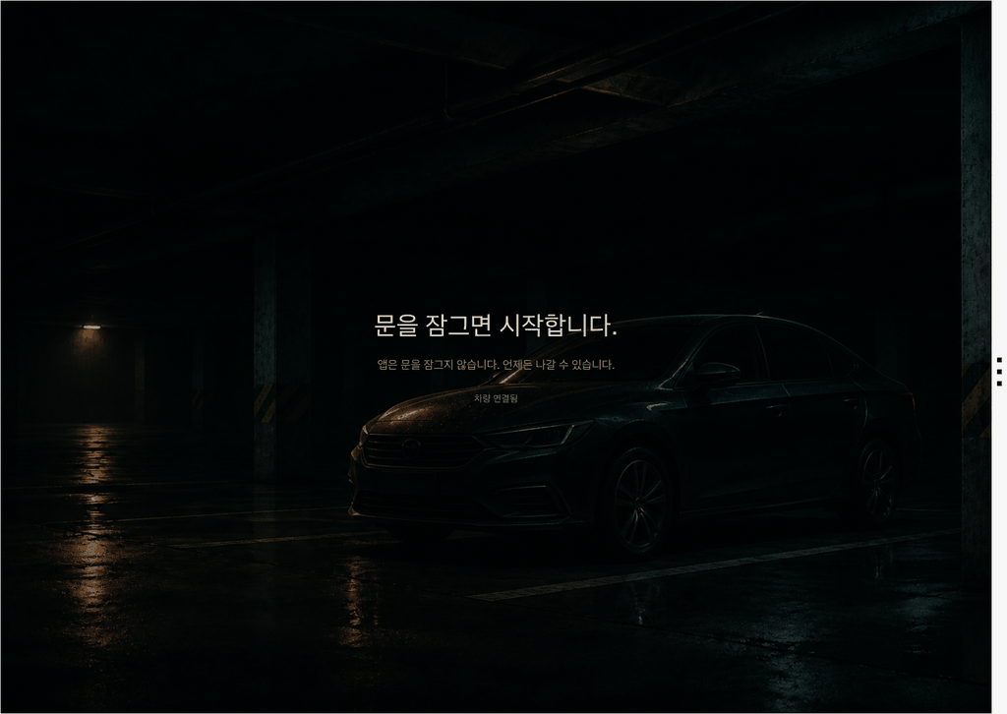
시작 화면 — 실제 문을 잠그면 시작한다. 앱은 문을 잠그지 않는다는 안내를 함께 보여 준다
장면 2. 조사 (실내등 → 핸들 열선 / 실내등 10초 → 끄기)
3. 화면 속 핸들을 누르면 "어두워서 보이지 않는다." 머리 위의 진짜 실내등을 켜자 핸들의 감열지와 야광 쪽지가 보인다.
4. 감열지 구석의 열 표시를 보고 핸들 열선 버튼을 찾아 켠다. 글씨가 드러난다: "왼쪽에서 신호가 오면 답해라. 그러면 아침이다."
5. 실내등을 10초 켰다가 끄자 어둠 속에서 야광 쪽지가 빛난다: ◀ ◀ ▶
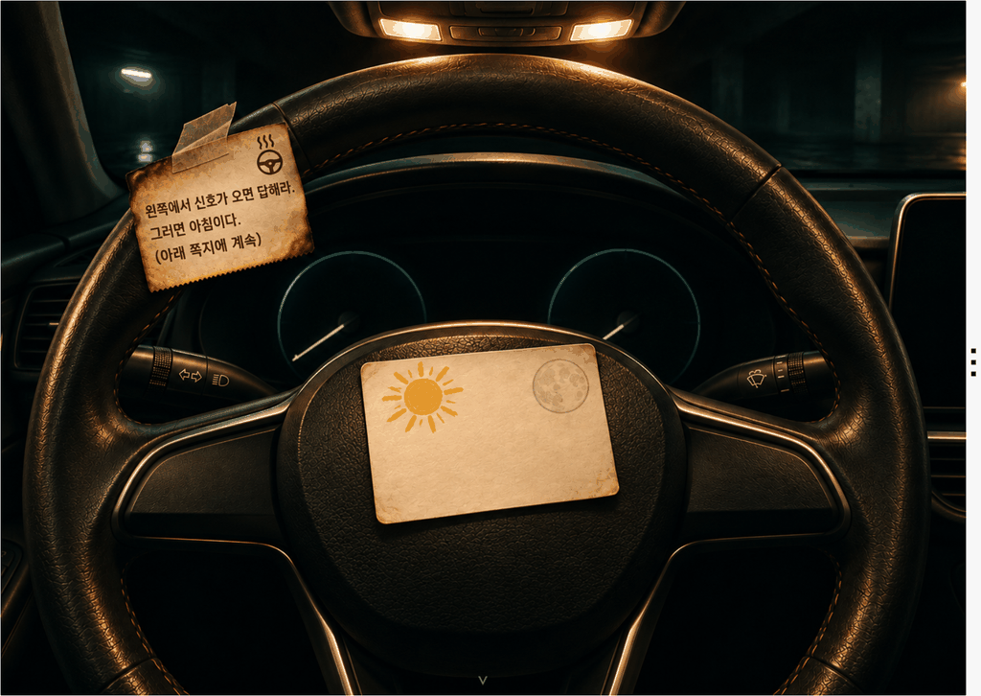
핸들 확대 — 실제 핸들 열선을 켜면 감열지에 글씨가 드러난다
장면 3. 앞유리 (제상 + 전조등)
6. 앞유리가 뿌옇다. 제상을 켜 김을 걷고 전조등을 켜자 기둥에 스프레이 글씨: "그것은 빨간 불빛을 무서워해"
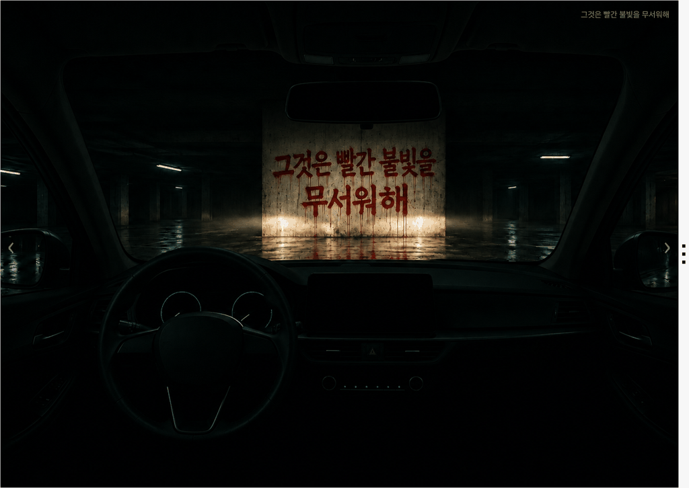
정면 — 실제 제상과 전조등을 모두 켜야 기둥의 글씨가 보인다
장면 4. 뒤에서 다가오는 것 (브레이크)
7. 룸미러에 큰 윤곽이 다가온다. 기둥의 글씨를 떠올리고 브레이크를 밟자 뒤가 붉게 물들고, 8초를 버티자 윤곽이 사라진다. 25초 안에 쫓지 못하면 실패하지만, 본 단서는 그대로 두고 이어서 다시 할 수 있다.
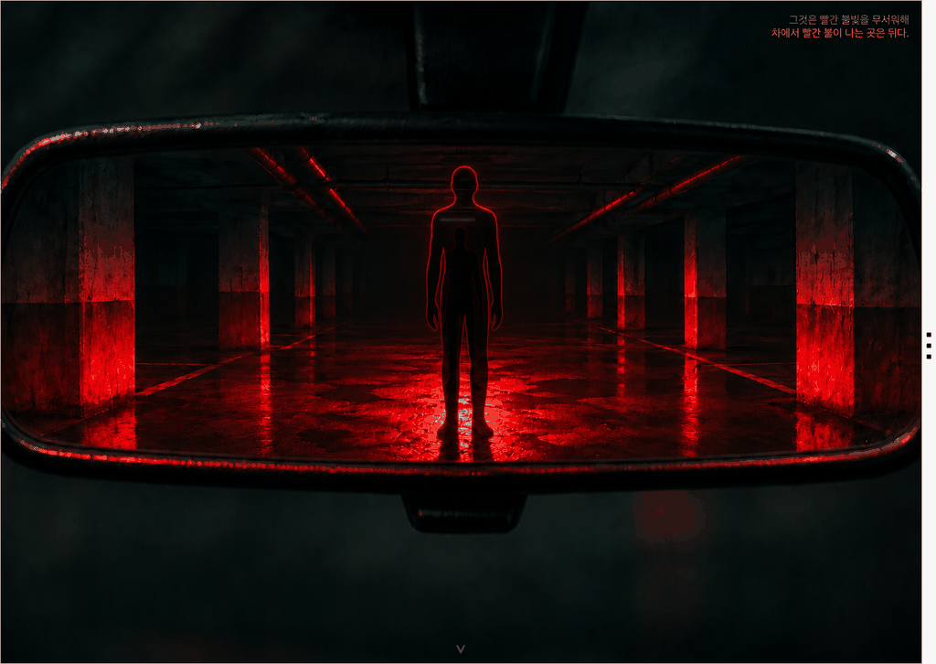
룸미러 — 실제 브레이크를 밟으면 브레이크등의 붉은빛에 윤곽이 물러난다
장면 5. 신호와 결말 (방향지시등 → 문 열기)
8. 왼쪽 사이드미러 속 경사로에서 손전등이 세 번 깜빡인다. 방향지시등을 왼쪽·왼쪽·오른쪽으로 켜서 답한다.
9. 새벽이 오고, 처음으로 차가 말한다. "문은 내가 잠갔어. 오늘 밤은 연습이었어. 밖은 진짜야. 살아남아. 문 열어도 돼." 실제로 문을 열면 결과 화면에 배운 조작 6개가 정리된다.
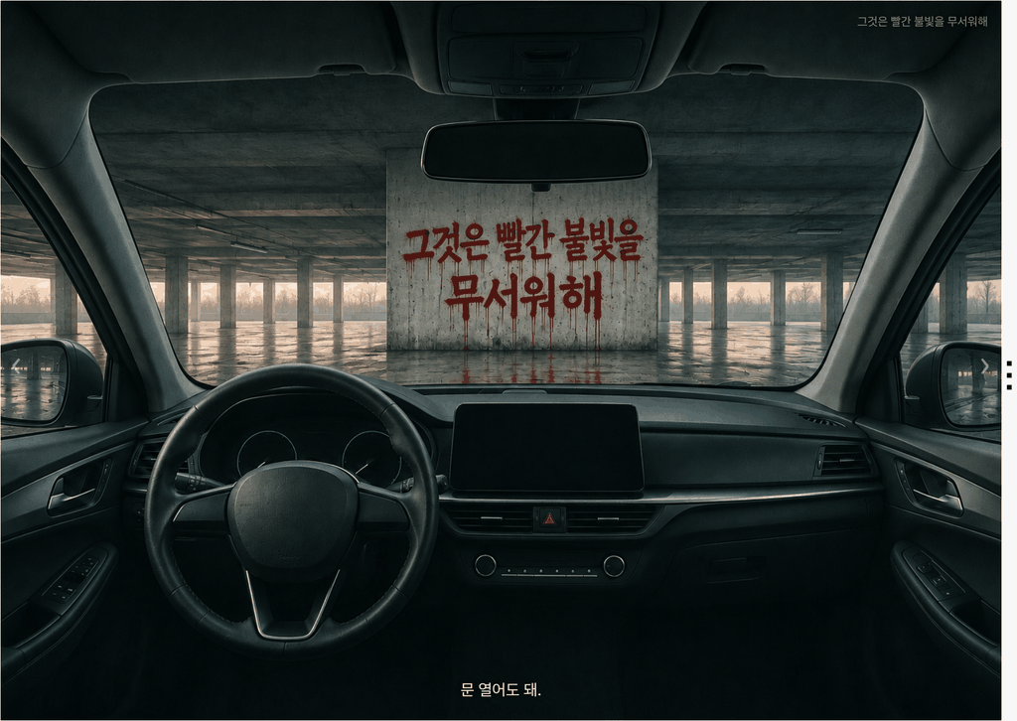
결말 — 신호에 답하면 앞유리 너머로 새벽이 오고 차가 처음으로 말한다
• 결말 전에 문을 열면 벌 없이 "아직이야."와 함께 [다시 타기]·[끝내기]를 고른다. 기어가 P를 벗어나면 게임이 멈추고, 주행 중에는 플랫폼이 앱 화면을 막는다.
5. 개발 계획
Pleos Connect 환경에서 앱을 어떻게 구현할지 주요 개발 범위와 SDK/API 사용계획을 구체적으로 작성해 주세요.
구조
차량 앱 하나로 동작한다. 서버·계정이 없다. 차량 신호를 읽기 전용으로 받아 게임 엔진에 넣고, 엔진 상태에 맞는 장면 이미지를 골라 보여 준다.
구성 | 역할
차량 신호 모듈(`signals/`) | Vehicle SDK 리스너 + 초기 조회로 실내등·핸들 열선·제상·전조등·브레이크·방향지시등·문 잠금/열림·기어를 하나의 상태로 모은다. 읽기 전용
게임 엔진(`game/`) | 시나리오 상태기계. Android 의존이 없는 순수 Kotlin이라 가짜 신호로 전 과정을 단위 테스트(16개)한다
화면(`ui/`) | 상황별 생성 이미지 46장을 엔진 상태에 맞춰 겹치고 크로스페이드. 방향지시등 화살표·힌트·자막은 코드로 얹는다
음성(`voice/`) | 결말·조기 탈출의 차 목소리. Pleos TTS 기기 내 모드

SDK/API 사용 계획
기능 | 용도 | SDK·API | 검증 상태(에뮬레이터 2.1.0)
시작·결말 | 문 잠금·문 열림 | Vehicle SDK `Door` 잠금·열림 리스너 | 수신 확인
F1 | 실내등(핸들 조사·야광 쪽지 충전) | Vehicle SDK `Light` 실내등 리스너 | 수신 확인
F1 | 핸들 열선(감열지) | Vehicle SDK `SteeringWheel` 열선 상태 리스너 | 수신 확인(11-09 앱 실측)
F1 | 앞유리 제상(기둥) | Vehicle SDK `HVAC` 앞유리 제상 리스너 | 수신 확인
F1 | 전조등(기둥) | Vehicle SDK `Light` 하향등·상향등 리스너 | 수신 확인
F3 | 브레이크(뒤의 것 격퇴) | Vehicle SDK `Brake` 페달 상태 리스너 | 수신 확인
F3 | 방향지시등(신호 응답 ◀ ◀ ▶) | Vehicle SDK `TurnSignal` 리스너 | 왼쪽·끔·왼쪽·끔·오른쪽·끔 모두 수신 확인(11-09)
규칙 | 기어 P 이탈 시 정지 | Vehicle SDK `Gear` 리스너 | 수신 확인
F4 | 차의 목소리 | Pleos TTS SDK 3.3.1 기기 내 모드(ko_KR) | 음성 재생 확인
권한 | 조회 퍼미션 4개와 음성 퍼미션 1개 | `pleos.car.permission.` `CAR_LIGHTS`·`CAR_CLIMATE`·`CAR_DRIVE`·`CAR_DOORS`·`TTS_SERVICE` | 확인

에뮬레이터에서 신호 24단계 실측과 전 과정 자동 실행(시작 → 조사 → 격퇴 → 신호 응답 → 결말 → 문 열어 종료, 분기 3개)을 통과했다. 기록은 저장소 `docs/measurements/`.
판정 규칙
규칙 | 기준(초기값)
시작 | 도어 잠금 false → true. 이미 잠긴 채 앱을 열었다면 한 번 풀었다가 다시 잠가야 시작한다(이때의 화면 안내 문구는 아직 없어 2차 PT까지 넣는다)
상태 판정 | 실제 신호가 들어오면 바로 반영한다. 시작할 때 이미 켜져 있던 것은 막지 않는다(그 단계가 바로 풀림)
감열지 | 핸들 열선 1단 이상을 켜면 10초에 걸쳐 글씨가 드러난다. 읽으려면 실내등이 켜져 있어야 한다
야광 쪽지 | 실내등 10초 이상 연속 켬 → 끔. 30초 동안 보이고 다시 충전 가능
기둥 | 앞유리 제상을 켜고 10초 뒤 김이 걷힌 상태에서 전조등 ON(상향 포함)
뒤의 것 | 시작 후 90초 + 0~60초 무작위로 등장. 브레이크 8초 연속 유지로 격퇴(떼면 처음부터). 25초 안에 브레이크가 없으면 실패 → 본 단서는 유지한 채 다시
신호 | 감열지·야광 쪽지·기둥·격퇴 1회를 모두 마친 뒤 20~60초 후. 방향지시등 왼쪽 → 끔 → 왼쪽 → 끔 → 오른쪽을 켜는 순간 클리어. 틀리거나 40초 안에 답이 없으면 30~90초 뒤 다시
조기 탈출 | 결말 전 문 열림 → "아직이야." + [다시 타기](진행 유지)·[끝내기]
일시정지 | 기어 ≠ P → 게임을 멈춘다(주행 중에는 플랫폼이 화면도 막는다). P로 돌아오면 이어서

개발 범위와 일정
기간 | 범위
~11/9 (완료) | 신호 계층, 게임 엔진 + 단위 테스트 16개, 장면 이미지 46장 화면, 결말 음성, 에뮬레이터 신호 실측·전 과정 자동 테스트, 전용 시연 콘솔
~11/15 (1차 제출) | 기획서, 시연 영상, 서명 APK
~12/2 (2차 PT) | 효과음(긁는 소리·문 철컥·정적), 문이 잠긴 채 시작했을 때의 안내 문구, 실차 화면 크기에서 탭 자리·글씨 크기 조정, 조작 카드(설명서 문구) 검수, 핸들 열선이 없는 트림 대체 경로

개인정보와 안전
• 서버·계정·수집이 없다. 진행 상태와 결과는 앱이 켜져 있는 동안만 메모리에 두고, 기기에도 저장하지 않는다. 위치·차대번호 등 식별 정보를 읽지 않는다.
• 앱은 차를 읽기만 한다. 제어 API와 `CONTROL_*` 퍼미션을 쓰지 않는다. 문을 잠그는 것도 여는 것도 플레이어 손이다. 시작 화면에 "앱은 문을 잠그지 않습니다 / 언제든 나갈 수 있습니다"를 상시 안내하고, 결말 전에 문을 열어도 벌이 없다.
• 정차 전용. DO를 선언하지 않아 주행 중에는 플랫폼이 앱을 막고, 앱도 기어가 P를 벗어나면 즉시 멈춘다.
• 공포 수위. 사람이 다치는 장면·폭력·얼굴 묘사가 없다. 기둥의 글씨는 흘러내린 붉은 스프레이 페인트이고, "그것"은 어둠 속 윤곽뿐이며, 결말에서 모든 것이 차의 훈련이었다고 밝힌다.
6. 기대효과 및 발전 가능성
사용자에게 제공하는 가치와 향후 서비스 확대·발전 가능성을 작성해 주세요. (타깃 고객 분석, 예상 MAU, Retention Rate, 향후 서비스 확대 계획 등)
사용자에게 주는 가치
• 운전자: 겨울 아침의 제상, 어두운 주차장의 실내등, 추운 날의 핸들 열선, 뒤차에 보내는 브레이크등과 방향지시등을 15분 안에 직접 눌러 본다. 필요한 순간에 스위치를 바로 찾는다.
• 현대자동차그룹: 출고 설명에 기대던 "차 기능 알리기"를 플레이어가 스스로 하는 콘텐츠로 바꾼다. 새로 생긴 기능을 에피소드 하나로 알릴 수 있다.
• Pleos Connect: 실제 차량 조작이 곧 게임 입력이 되는, 차량 앱만 할 수 있는 게임 장르의 첫 사례가 된다.
타깃 고객
순위 | 타깃 | 접점
1차 | 신차 출고 고객(출고 후 첫 1주) | 출고 안내·딜러 설명: "설명서 대신 15분"
2차 | 렌터카·카셰어링·법인차 이용자(처음 타는 차) | 출발 전 주차장에서 짧은 플레이
3차 | 충전·대기 중인 운전자 | 정차 시간을 채우는 15분 게임

예상 MAU
항목 | 값 | 근거
Pleos Connect 탑재 차종 국내 판매(2025) | 그랜저 71,775대 + 아반떼 79,335대 = 연 약 15만 대 | 현대자동차 2025년 판매 실적
월 출고 | 약 1만 2,500대 | 위 ÷ 12
출고 첫 달 플레이율 | 30% | 가정
누적 보유 차량의 월 재플레이(새 에피소드·동승자) | 3% | 가정
예상 MAU(2027년 말, 누적 약 23만 대) | 약 1만 1천 | 신규 약 3,750 + 누적 약 6,900
장기 | Pleos Connect 2030년 글로벌 약 2,000만 대 목표 | 같은 비율이면 MAU 약 60만

Retention
한 번 깨면 끝나는 탈출 게임은 재방문이 낮다. 그래서 한 편이 아니라 시리즈로 만든다.
• 에피소드마다 다른 조작. 1편(지하주차장)은 실내등·열선·제상·전조등·브레이크·방향지시등. 다음 편은 창문·와이퍼·비상 상황, 겨울(시트 열선·뒷유리 열선), 충전(충전구·예약 충전) 등으로 차의 다른 기능을 다룬다.
• 계절과 OTA에 맞춘다. 장마철·첫 한파 같은 시기에 맞는 편을 내고, OTA로 기능이 추가되면 그 기능을 쓰는 장면을 더한다.
• 기록에 도전한다. 걸린 시간, 힌트 0회 클리어.
• 목표: 30일 Retention 25%. 에피소드 2~3개 출시를 전제로 한 목표이며, 출시 후 실측으로 보정한다.
서비스 확대 계획
단계 | 내용 | 수익
1단계 | 1편 무료. 공모전 범위 | —
2단계 | 출고 프로그램 연계: 딜러 출고 설명을 보완하고, 렌터카·카셰어링의 처음 타는 차 안내로 제공 | 제조사·렌터카사 B2B
3단계 | 차종별 화면(그랜저·아반떼 등)과 에피소드 확대, 공식 설명서 문구와 연결한 조작 카드 | 콘텐츠
4단계 | 선택 동의를 받은 익명 집계: "운전자가 가장 오래 찾는 스위치" → 설명서·실내 설계(HMI) 개선 근거 | 그룹 내 협업

출처
• 현대자동차 2025년 판매 실적: https://www.hyundaimotorgroup.com/ko/news/hyundai-motor-company-sales-4138180-units-2025
• Pleos Connect 2,000만 대 목표·첫 탑재(머니투데이, 2026-04-30): https://www.mt.co.kr/industry/2026/04/30/2026042916243666820
7. 참고자료(선택 · 가산점 부여)
앱 화면 시안, 시연 영상, GitHub 저장소 등 아이디어와 개발 결과물을 보여줄 수 있는 자료가 있다면 파일 또는 링크로 제출해 주세요
• GitHub 저장소: https://github.com/hoyeoni1/hyundaiapp-ownertest (소스 코드. release APK: 【제출 전 기입 — 서명 APK를 올린 뒤 apk/SamgakGorae_OwnerTest_release.apk 또는 GitHub Releases 주소】)
• 시연 영상: 【제출 전 기입 — 영상 링크 또는 첨부 파일명】
• 화면: 아래 화면은 앱을 Pleos Connect 에뮬레이터 2.1.0에서 실행해 찍은 것이다.
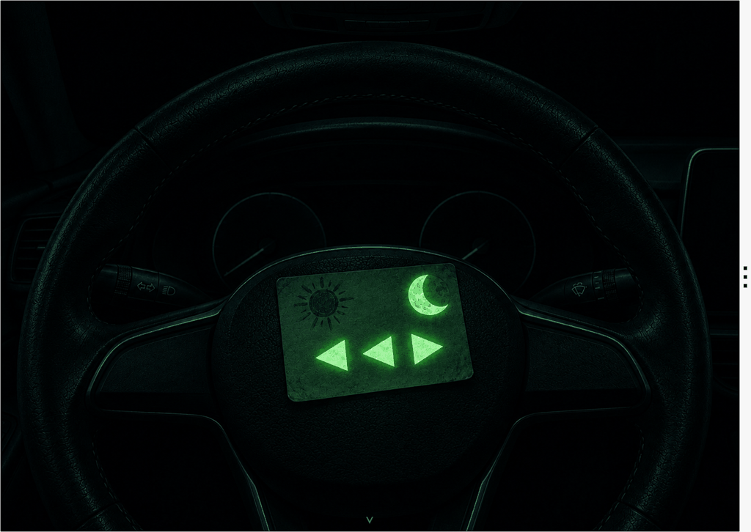
야광 쪽지 — 실내등을 10초 켰다가 끄면 어둠 속에서 응답 신호 ◀ ◀ ▶ 가 빛난다
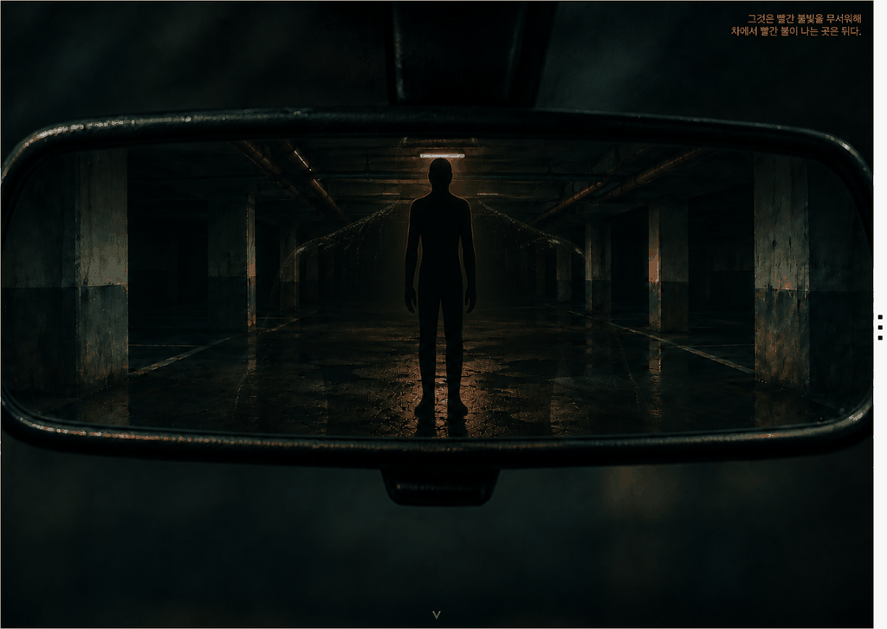
룸미러 — 시간이 지나면 뒤에서 윤곽이 다가온다. 위 구석의 메모는 기둥에서 읽은 단서
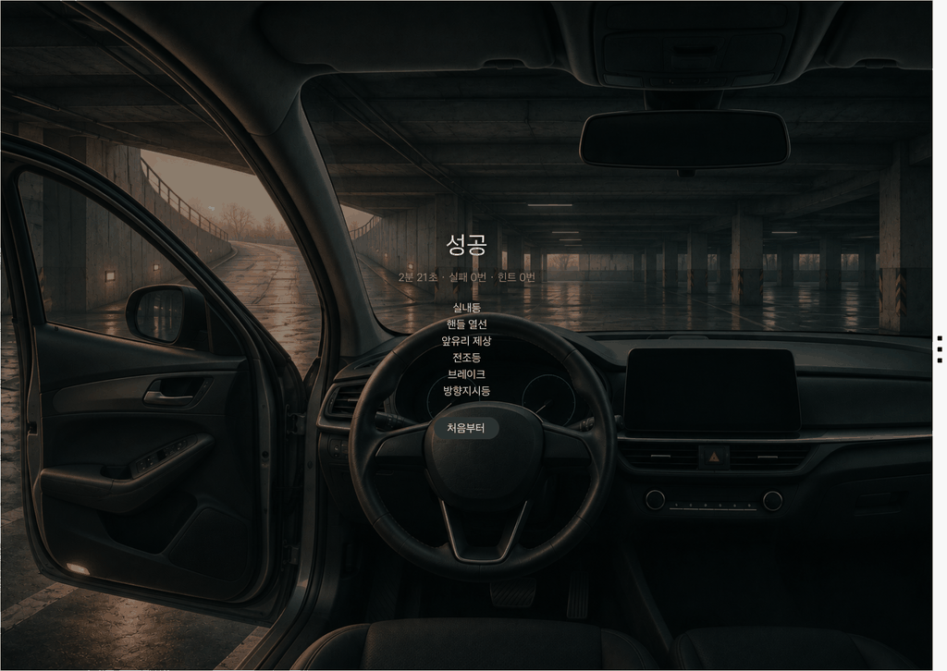
결과 — 걸린 시간, 실패·힌트 횟수, 이번 판에서 직접 조작한 기능 6개(시연용 타이머로 찍어 걸린 시간이 짧다)
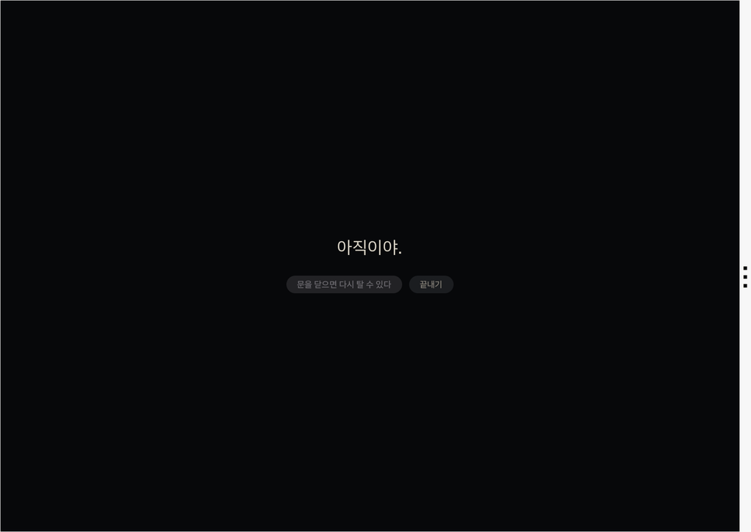
조기 탈출 — 결말 전에 문을 열면 벌 없이 다시 타거나 끝낼 수 있다
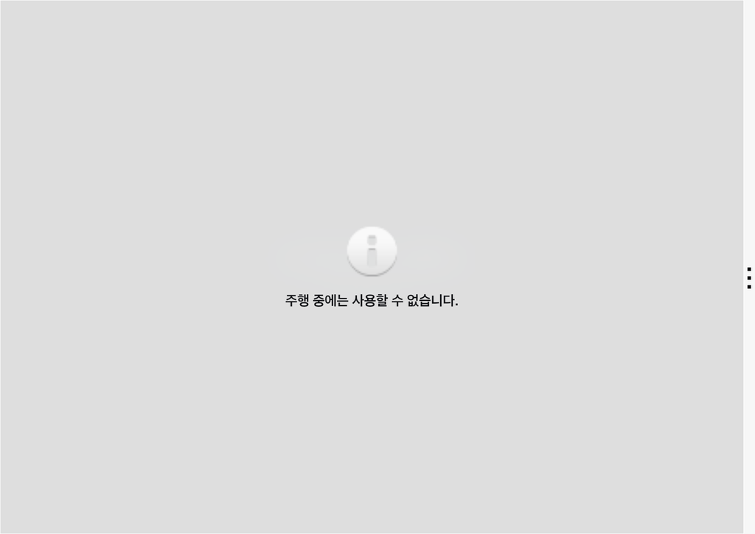
기어 D — 주행 중 사용을 선언하지 않아 플랫폼이 앱 화면을 막는다(정차 전용)
• 시연 데이터 안내: 에뮬레이터에는 실제 스위치가 없어 문 잠금·실내등·열선·제상·전조등·브레이크·방향지시등·기어 값을 에뮬레이터 콘솔로 주입했다(실차에서는 손으로 조작). 시연 영상은 "뒤의 것" 등장 시간을 줄인 시연용 타이머를 쓴다. 장면 이미지는 생성 이미지다.
8. 숏폼 링크(선택 · 가산점 없음) *공모전 본상과 별도로 운영되는 특별상(50만원)
게시한 세로 방향 영상의 링크를 기재해 이메일로 제출합니다.
【제출 전 기입 — 숏폼 게시 링크】
공유 링크와 첨부자료에도 개인정보·계정정보·개발자 실명이 노출되지 않도록 확인하세요.
상세 기술요건은 공식 안내를 따르며, 필요 시 별지를 추가할 수 있습니다.

03 개인정보 수집·이용 동의서
현대자동차 주식회사는 「개인정보 보호법」 제15조 및 제22조에 의거하여 개인정보의 수집 및 이용에 관한 정보주체의 동의 절차를 준수하며, 정보주체의 동의 후 수집된 정보는 본 공모전의 개인정보 수집 및 이용 목적 외의 용도로는 절대 이용·제공되지 않습니다
본 공모전의 신청인은 정보주체로서 개인정보 수집·이용에 대한 동의 및 개인정보의 삭제·처리 정지 요구를 할 수 있고, 이 경우에는 공모전 참가 및 심사가 어려울 수 있음을 알려드립니다

A. 개인정보 수집 및 이용에 대한 동의 [필수]
본인은 「개인정보 보호법」 제15조 제1항에 의거, 다음과 같이 본인의 개인정보를 수집·이용하는 것에 대하여 동의합니다
가. 개인정보 수집·이용 목적:
  - 공모전 참가 접수, 자격 확인, 본인 식별 및 참가자 관리
  - 심사 진행, 결과 안내, 공지사항 전달 및 문의 응대
  - 현대자동차그룹 연계행사 현장시연 지원, 수상작 시상식 진행 및 상금지급
나. 수집·이용하는 개인정보 항목:
  - 성명, 소속(학교/학과/회사명 등), 휴대폰번호, 이메일 주소, 팀원정보(팀 참가시)
다. 개인정보 보유 및 이용 기간:
  - 공모전 및 현대자동차그룹 연계 행사 종료 및 후속일정(2027년 2월 28일)까지 보관 후 지체 없이 파기
  - 단, 수상자에 한해서만 세무 신고, 상금 지급 증빙 및 후속 지원 이력 관리를 위해 결과 발표일로부터 2년까지 보유 후 파기
라. 동의 거부 권리 및 불이익:
  - 개인정보 수집 및 이용에 대한 동의를 거부할 권리가 있으며, 동의 거부 시 공모전 응모 및 접수가 제한됩니다
B. 개인정보 처리위탁 안내
본 공모전은 원활한 업무수행을 위해 수탁사를 통해 진행됩니다
가. 개인정보 수탁사: 주식회사 스터닝
나. 수탁하는 업무 내용: 공모전 운영 (공모전 참가 접수 및 관리, 심사 및 시상식 지원 등) 위한 개인정보처리 업무
C. 본인은 위 1호에 대해 동의를 거부할 수 있다는 안내를 받았으며, 또한 본인의 동의가 없을 때에는 공모전 참가가 어려울 수 있다는 안내를 받았습니다.
D. 본 공모전은 무료로 진행하며, 참가를 위한 어떠한 비용도 받지 않았습니다.
*본인은 개인정보 수집 및 이용에 관한 동의를 확인하였으며 상기 내용에 동의합니다

04 대표자·팀원 별 동의 확인 및 서명
개인 참가 시 본인(대표자)란을, 팀 참가 시 대표자 및 모든 팀원란을 각각 작성합니다.
팀 지원 시 대표 참가자는 제출 이메일의 참조(CC)에 모든 팀원의 이메일 주소를 넣어 제출해 주세요.
팀원 각자의 동의 여부와 본인 서명이 필요하며, 참조수신만으로 동의를 대체하지 않습니다.
참조(CC)에 포함된 이메일 주소는 해당 팀의 다른 수신자에게도 표시되므로, 제출 전에 팀원들에게 이 점을 안내해 주세요.
구분 | 성명 | 동의 여부 | 본인 서명 | 서명일자
대표자 |  | □ 동의  □ 미동의
팀원 |  | □ 동의  □ 미동의
팀원 |  | □ 동의  □ 미동의
팀원 |  | □ 동의  □ 미동의
팀원 |  | □ 동의  □ 미동의
앱명 / 프로젝트명: 오너테스트 (OwnerTest)
팀명(팀 참가 시): 삼각고래
동의서 버전(운영사 기재): 1020 ver.

